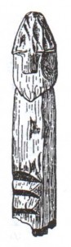
UJ_52

Materilní a duchovní kultura
východních Slovanů

PODZIM 2007
Téma č. 2: OBYDLÍ

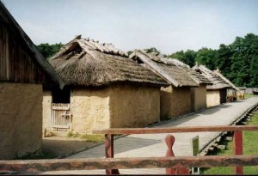
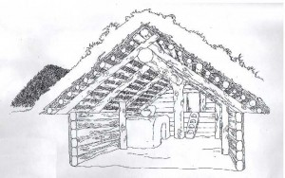
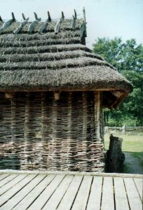
- typy staveb Slovanů
- ukrajinská vesnice – interiér domu (pec, stůl, okna, dveře, krásný kout, práh, skříně, díže, strop, lavice, kolébka, vědro, zrcadlo)
- exteriér domu (plot, voda)
- regionální dělení
- ruská vesnice

Praxe:: přísloví na téma OBYDLÍ
:: obrázky z regionů
:: ukrajinská píseň „V poli je studna“
:: ruská pohádka „Sestřička Aljonuška a bratříček Ivanuška“
:: kvíz „Spojování sloupců“

UKRAJINSKÁ LIDOVÁ PÍSEŇ „V poli je studna“

Ой у полі криниченька, Там холодна водиченька.
Ой там Роман воли пасе, Катерина воду несе.
Роман воли покидає, Катерину переймає.
Ой став Роман жартувати, З відер воду виливати.
— Ой Романе, Романочку, Не лий воду на сорочку.
Бо це вода не літняя… В мене мати не рідная.
Бо це вода із Дунаю, Буде бити, добре знаю.
Буде бити ще й лаяти, Ще й Романом докоряти.
— Де ж ти, доню, барилася, Що й вечерять спізнилася?
— Налетіли гусі з броду, Сколотили мені воду.
А я стала-постояла, Доки вода устояла.
— Брешеш, доню, вбрехалася, Ти з Романом кохалася.

